RECURSO DE REVISIÓN 419/2018-2

COMISIONADO PONENTE:
PAULINA SÁNCHEZ PÉREZ DEL POZO

MATERIA:
ACCESO A LA INFORMACIÓN PÚBLICA

SUJETO OBLIGADO:
GOBIERNO DEL ESTADO DE SAN LUIS POTOSÍ POR CONDUCTO DEL HOSPITAL CENTRAL “DR. IGNACIO MORONES PRIETO”.

San Luis Potosí, San Luis Potosí. Acuerdo del Pleno de la Comisión Estatal de Garantía de Acceso a la Información Pública, correspondiente a la sesión del 11 once de julio de 2018 dos mil dieciocho.

VISTOS, para resolver, los autos del recurso de revisión identificado al rubro; y

RESULTANDO:

PRIMERO. Solicitud de acceso a la información pública. Según consta en la Plataforma Nacional de Transparencia en el folio 00294818 cero, cero, doscientos noventa y cuatro mil ochocientos dieciocho, el 25 veinticinco de abril de 2018 dos mil dieciocho HOSPITAL CENTRAL “DR. IGNACIO MORONES PRIETO recibió una solicitud de acceso a la información pública en donde se le pidió la información siguiente:

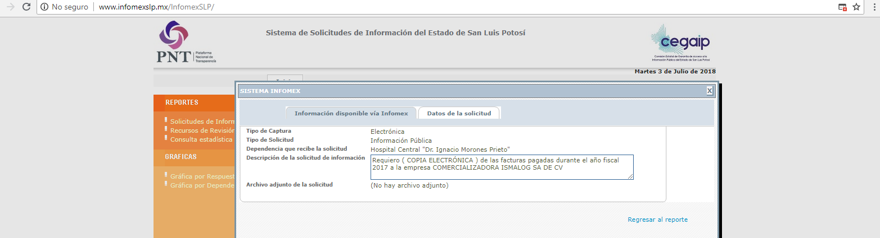

“…Requiero ( COPIA ELECTRÓNICA ) de las facturas pagadas durante el año fiscal 2017 a la empresa COMERCIALIZADORA ISMALOG SA DE CV…”

SEGUNDO. Ampliación del plazo para dar respuesta a Respuesta a la solicitud de acceso a la información pública. El 09 nueve de mayo el sujeto obligado utilizó la ampliación del plazo para dar respuesta a la solicitud de acceso a la información pública y notificó al solicitante mediante el mismo sistema electrónico como se observa a continuación:

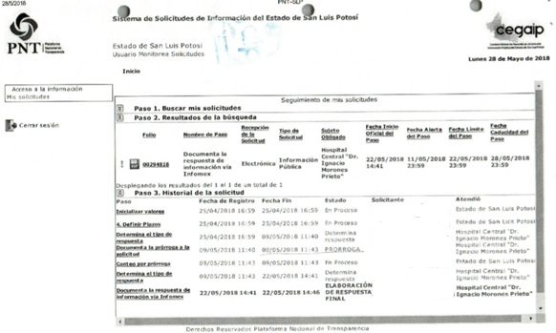

TERCERO. Respuesta a la solicitud de acceso a la información pública. El 22 veintidós de mayo de 2018 dos mil dieciocho el sujeto obligado notificó al solicitante, por el mismo medio electrónico, la respuesta a la solicitud de acceso a la información pública, misma que es como sigue:

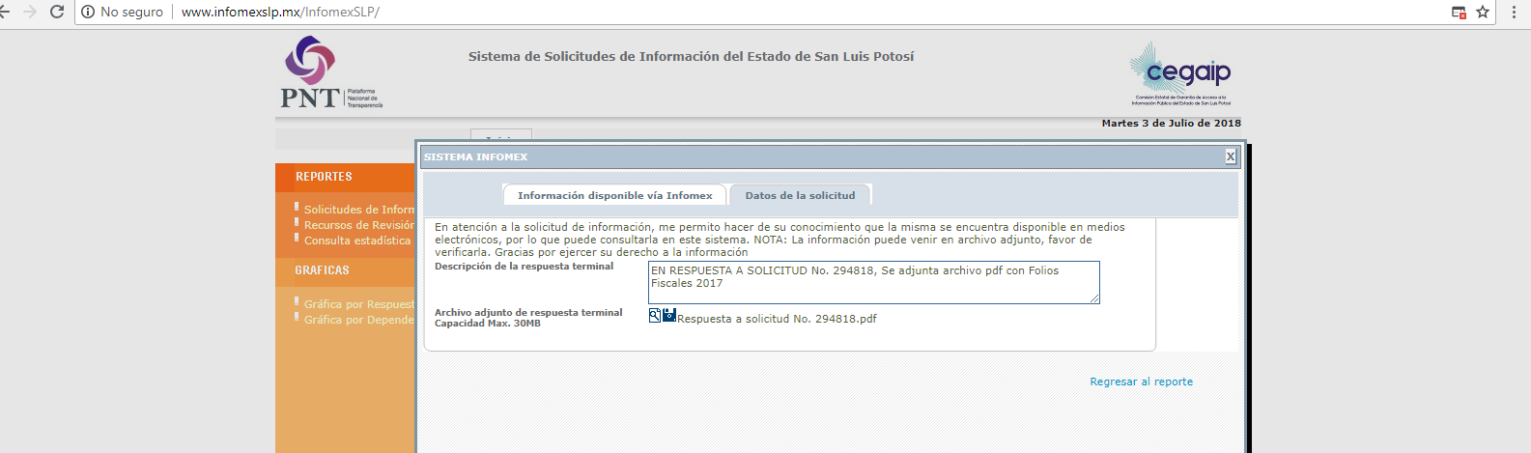

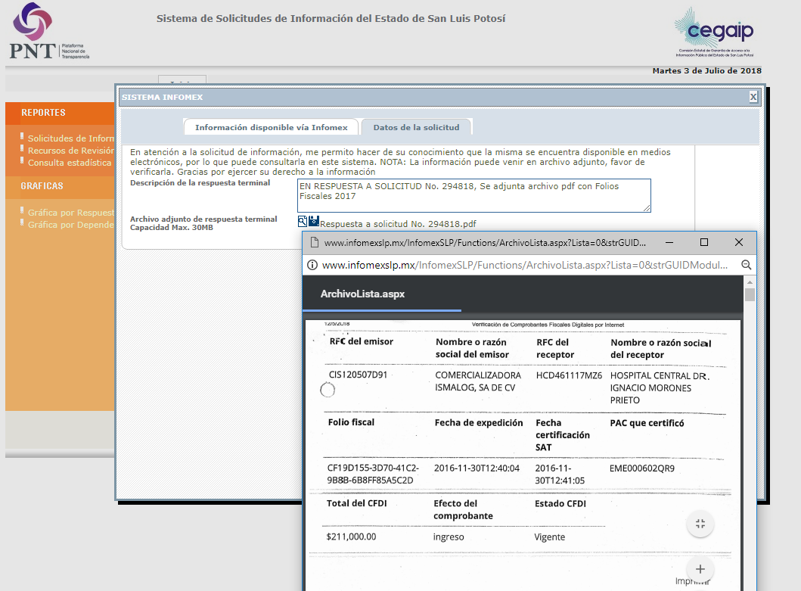

CUARTO. Interposición del recurso. El 26 veintiséis de mayo de 2018 dos mil dieciocho, mediante registro RR00021918 en la Plataforma Nacional de Transparencia, el solicitante de la información interpuso recurso de revisión contra de la respuesta mencionada en el punto anterior, mismo que quedó presentado ante la Oficialía de Partes de esta Comisión Estatal de Garantía de Acceso a la Información Pública el día 28 veintiocho del referido mes y año, es decir al día hábil siguiente al que fue interpuesto, por haber sido interpuesto ante el sistema en día inhábil, ello de conformidad con el Acuerdo de Pleno S.O. CEGAIP-208/2014 emitido en Sesión Ordinaria de 15 de enero de 2018 dos mil dieciocho.

QUINTO. Trámite del recurso de revisión ante esta Comisión Estatal de Garantía de Acceso a la Información Pública. Mediante auto del 29 veintinueve de mayo de 2018 dos mil dieciocho la presidencia de esta Comisión de Transparencia tuvo por recibido el recurso de revisión, por lo que, por razón de turno, tocó conocer a la ponencia de la Licenciada Paulina Sánchez Pérez del Pozo por lo que se le turnó dicho expediente para que procediera, previo su análisis, a su admisión o desechamiento según fuera el caso.

SEXTO. Auto de admisión y trámite. Por proveído del 31 treinta y uno de mayo de 2018 dos mil dieciocho la Comisionado Ponente:

- Registró en el Libro de Gobierno el presente expediente como RR-419/2018-2 PLATAFORMA.
- Admitió a trámite el presente recurso de revisión.
- Tuvo como sujetos obligados al GOBIERNO DEL ESTADO DE SAN LUIS POTOSÍ, POR CONDUCTO DEL HOSPITAL CENTRAL “Dr. IGNACIO MORONES PRITO”, A TRAVÉS DE SU DIRECTOR GENERAL Y DEL TITULAR DE LA UNIDAD DE TRANSPARENCIA.
- Se le tuvo al recurrente por señalada dirección electrónica para oír notificaciones.
- Se puso a disposición de las partes el expediente para que en un plazo máximo de 7 siete días manifestaran lo que a su derecho conviniera –ofrecer pruebas y alegar–.

Asimismo, en ese auto la ponente expresó que el sujeto obligado debería informar a esta Comisión de Transparencia si la información que le fue solicitada:

- Se encontraba en sus archivos.
- Si estaba obligado a documentar esa información de acuerdo a sus facultades, competencias o funciones en el formato que el solicitante pidió –conforme a las características físicas de la información o del lugar en donde se encuentre y si la información se encuentra en una base de datos–.
- Se encontraba en una de las excepciones del derecho de acceso a la información como impedimento legal para su entrega –cuando se trate de información reservada o confidencial–.

Por otra parte, la ponente ordenó el traslado a las autoridades con la copia simple del recurso de revisión; se les requirió a éstas para remitieran copia certificada del nombramiento que los acreditara como tales; para que señalaran personas y domicilio para oír y recibir notificaciones en esta ciudad; y que una vez, que sea decretado el cierre de instrucción no se atendería la información que fuese enviada.

SÉPTIMO. Informe de los sujetos obligados. Por proveído del 25 veinticinco de junio de 2018 dos mil dieciocho la ponente del presente asunto tuvo:

- Por recibido el oficio 299/18/DG, junto con un anexo.
- Por reconocida su personalidad.
- Por expresados los argumentos relacionados con el presente asunto.
- Por ofrecidas las documentales que al efecto ofrecieron.
- Por señalado persona y domicilio para oír y recibir notificaciones.

Respecto de la parte recurrente, se advirtió que no compareció a realizar las manifestaciones que a su derecho conviniera – ofrecer pruebas y alegar.

Para concluir, la ponente declaró cerrado el periodo de instrucción y procedió a elaborar el proyecto de resolución respectivo.

CONSIDERANDO

PRIMERO. Competencia. Esta Comisión Estatal de Garantía de Acceso a la Información Pública es competente para conocer del presente asunto, de acuerdo con los artículos 6, párrafo cuarto, apartado A, fracción IV, de la Constitución Política de los Estados Unidos Mexicanos; 17, fracción III, párrafo tercero, de la Constitución Política del Estado Libre y Soberano de San Luis Potosí; 27, primer párrafo, 34, fracciones I y II, 35, fracción I, y 175 de la Ley de Transparencia y Acceso a la Información Pública de este Estado.

SEGUNDO. Procedencia. El presente recurso de revisión es procedente en términos del artículo 166 de la Ley de Transparencia y Acceso a la Información Pública del Estado ya que el recurrente se inconforma por la respuesta a su solicitud de acceso a la información pública por parte del sujeto obligado.

TERCERO. Legitimación. El recurrente se encuentra legitimado para interponer el recurso de revisión, ya que fue él quien presentó la solicitud de acceso a la información pública y la respuesta a ésta es precisamente a aquél quien le pudiera deparar perjuicio.

CUARTO. Oportunidad del recurso. La interposición del escrito inicial del recurso de revisión fue oportuna al presentarse dentro del plazo de quince días a que se refiere el artículo 166 de la Ley de Transparencia y Acceso a la Información Pública del Estado, como se expone a continuación:

- El 22 veintidós de mayo de 2018 dos mil dieciocho el solicitante de la información fue notificado de la respuesta a su solicitud.
- Por lo tanto, el plazo de los quince días hábiles para interponer el recurso de revisión transcurrió del día 23 veintitrés de mayo al 12 doce de junio de este año.
- Se deben de descontar de dicho cómputo por ser inhábiles los días 26 veintiséis, 27 veintisiete de mayo, 02 dos, 03 tres, 09 nueve y 10 diez de julio.
- Consecuentemente si 26 veintiséis de mayo del presente año el recurrente interpuso el citado medio de impugnación ante esta Comisión de Transparencia y presentado ante la Oficialía de Partes de esta Comisión Estatal de Garantía de Acceso a la Información Pública el día 28 veintiocho del referido mes y año, es decir al día hábil siguiente al que fue interpuesto, por haber sido interpuesto ante dicho sistema en día inhábil, ello de conformidad con el Acuerdo de Pleno S.O. CEGAIP-208/2014 emitido en Sesión Ordinaria de 15 de enero de 2018 dos mil dieciocho, resulta claro que es oportuna su presentación.

QUINTO. Certeza del acto reclamado. Son ciertos los actos reclamados atribuidos a los sujetos obligados en virtud de que el sujeto obligado así lo reconoció en su informe.

SEXTO. Sobreseimiento. Dicha figura del sobreseimiento es la resolución por parte de esta Comisión Estatal de Garantía de Acceso a la Información Pública de carácter definitivo porque pone fin al procedimiento sin resolver las cuestiones de fondo, es decir, porque se haya actualizado alguno de los supuestos que establece el artículo 180 de la Ley de Transparencia y Acceso a la Información Pública del Estado y dicho sobreseimiento puede ser de todo o parte del recurso.

6.1. Objetivo de la Ley de Transparencia.

Ahora, es necesario precisar que de conformidad con el segundo párrafo, del artículo 1° de la Ley de Transparencia, uno de los objetivos de ésta es garantizar el ejercicio del derecho de acceso a la información pública.

6.2. Sobreseimiento advertido por esta Comisión de Transparencia.

El sobreseimiento es de orden público y, por lo tanto, lo aleguen o no las partes, esta Comisión de Transparencia está obligada a analizar si se actualiza alguna de las causales previstas en el artículo 180 de la Ley de Transparencia.

En el caso, este órgano colegiado advierte que se está en presencia del artículo 180, fracción III, de la Ley de Transparencia, misma que establece que:

Ahora, el artículo 180, de la Ley de Transparencia establece que:

ARTÍCULO 180. El recurso será sobreseído, en todo o en parte, cuando, una vez admitido, se actualicen alguno de los siguientes supuestos:
[…]
III. El sujeto obligado responsable del acto lo modifique o revoque de tal manera que el recurso de revisión quede sin materia, o

Así, de lo expuesto está claro que el recurso será sobreseído cuando, una vez admitido éste, el sujeto obligado como responsable de lo que se le reclama, modifica su acto de tal manera de que se llegue al extremo de que el presente recuso quede sin materia y, ello se logra, en el presente asunto a través de que la autoridad entregue la respuesta, la información o bien, otra circunstancia en la que permita el sobreseimiento y, además lo anterior sea notificado al solicitante de la información.

6.2.1. Notificación de la respuesta a la solicitud de acceso a la información pública.

Para que el sobreseimiento se pueda actualizar, es necesario que el sujeto obligado acredite que efectivamente el ahora recurrente ya se allegó de esa respuesta.

Ahora, esta Comisión de Transparencia al analizar las constancias que obran en autos y propiamente la que obra en la foja 51 y 52 de autos, y que son relativas al envío de la modificación de respuesta, es decir, que consta que el solicitante se allegó de la información peticionada.

Así, también para que exista el sobreseimiento, se debe de acreditar, además el contenido de la respuesta, como se explica en el apartado siguiente.

6.3. Modificación del acto reclamado para que el recurso quede sin materia.

Como se ha dicho, para que proceda el sobreseimiento es necesario que el sujeto obligado modifique el acto que se le reclama para el efecto de que el recurso quede sin materia.

En el caso, si la materia del presente recurso es la omisión de dar respuesta a la solicitud de acceso a la información pública, dicha omisión ha sido subsanada por la autoridad, ya que, ésta ha dado respuesta a la solicitud de acceso a la información pública, vía correo electrónico.

Como se ve, hay una respuesta entendida desde el punto de vista de una contestación a la solicitud y dicha respuesta es congruente con lo que le fue solicitado, esto es, que cumple con las pretensiones de la solicitud de acceso a la información pública.

Esto es que, si el ahora recurrente pidió en su solicitud de acceso a la información pública al sujeto obligado la información sobre“…Requiero ( COPIA ELECTRÓNICA ) de las facturas pagadas durante el año fiscal 2017 a la empresa COMERCIALIZADORA ISMALOG SA DE CV…”, y el Director General del Sujeto obligado dio respuesta de manera posterior en el sentido de que envió al solicitante vía correo electrónico la copia electrónica de las facturas del año fiscal 2017 relativas a la empresa comercializadora Ismalog, S.A. DE C.V fueron enviadas al correo electrónico del solicitante con copia al correo institucional de la Dirección de Sistemas de esta Comisión.

Así, si la ahora recurrente expresó como motivo de inconformidad la falta de dar respuesta a su solicitud de acceso a la información pública, dicha omisión ya ha sido subsanada mediante la respuesta a ésta.

Por ende, esta Comisión de Transparencia determina que el sujeto obligado ya respondió la solicitud de acceso a la información pública que era precisamente el motivo de agravio, es decir, que ya hay respuesta de la autoridad, misma que se insiste es congruente con lo solicitado.

De ahí que, hay una respuesta entendida desde el punto de vista de una contestación a la solicitud y, además, dicha respuesta es congruente, es decir, es acorde con lo solicitado al sujeto obligado, pues de la simple confronta entre la solicitud de acceso a la información pública y la respuesta, la misma contiene lo que el ahora recurrente le solicitó a la autoridad.

SÉPTIMO. Estudio de los agravios.

7.1. Agravios. El recurrente expresó como agravios:

“...Derivado de no haber recibido la información claramente solicitada, procedo con el recurso de revisión.
En mi solicitud de información fue totalmente claro al solicitar copia electrónica de las facturas pagadas durante el año fiscal 2017 a la empresa Comercializadora Ismalog Sa de Cv.
La respuesta que me es entregada no contiene ninguna factura, lo que me anexan son documentos o reportes que señalan ser la hoja 2/3
Por lo tanto se incumple totalmente con lo que solicite y que insisto fue : COPIA DE LAS FACTURAS…”

7.1.1. Agravio fundado pero inoperante.

Así pues, como quedó visto en considerando sexto, el sujeto obligado no sólo justificó haber notificado la respuesta al solicitante, sino además la misma contiene la información que le fue solicitada, de tal manera que en el presente recurso se actualizó el sobreseimiento, pues para ello era necesario que el ahora recurrente se allegara de todos aquéllos elementos necesarios para obtener la información que solicitó, lo que en la especie ya aconteció, de ahí que, aunque fundado el agravio el mismo se vuelve inoperante.

7.2. Sentido de la resolución.

Así pues, y por lo expuesto, esta Comisión Estatal de Garantía de Acceso a la Información Pública de conformidad con el artículo 175, fracción I, de la Ley de Transparencia y Acceso a la Información Pública del Estado sobresee el presente recurso.

7.3. Archivo.

Que una vez que la presente resolución sea notificada a las partes, la ponencia mande archivar el presente asunto como totalmente concluido.

7.4. Medios de impugnación.

Por último, de conformidad con el artículo 159 de la Ley General de Transparencia y Acceso a la Información Pública mediante la presente resolución se hace del conocimiento a la parte recurrente que contra de la presente determinación puede acudir ante el Instituto Nacional de Transparencia, Acceso a la Información y Protección de Datos Personales o ante el Poder Judicial de la Federación.

RESOLUTIVO

Por lo expuesto y fundado, SE RESUELVE:

ÚNICO. Esta Comisión Estatal de Garantía y Acceso a la Información Pública sobresee el presente recurso por los fundamentos y las razones desarrolladas en el considerando sexto de la presente resolución.

Notifíquese; por oficio a las autoridades y a la recurrente por el medio que designó.

Así, por unanimidad de votos lo resolvió la Comisión Estatal de Garantía de Acceso a la Información Pública, integrada por los Comisionados Licenciados Mariajosé González Zarzosa, Mtro. Alejandro Lafuente Torres, Paulina Sánchez Pérez del Pozo, Presidenta, siendo ponente la última de los nombrados, quienes, en unión de la Licenciada Rosa María Motilla García, Secretaria de Pleno que da fe, firman esta resolución.

COMISIONADA  MARIAJOSÉ  GONZÁLEZ ZARZOSA |  | COMISIONADO  MTRO. ALEJANDRO  LAFUENTE TORRES
COMISIONADA PRESIDENTA  LIC. PAULINA SÁNCHEZ  PÉREZ DEL POZO |  |  | SECRETARIA DE PLENO  LIC. ROSA MARÍA MOTILLA GARCÍA

*ESTAS FIRMAS PERTENECEN A LA RESOLUCIÓN DE LA REVISIÓN 419/2018-2 QUE FUE INTERPUESTO CONTRA EL HOSPITAL CENTRAL “IGNACIO MORONES PRIETO” Y QUE FUE APROBADA EN LA SESIÓN EXTRAORDINARIA DEL 11 DE JULIO DE 2018 DOS MIL DIECIOCHO.

L/MEMH

Visible en la foja 1 de autos.
Visible en la foja 19 de autos.
Visible en la foja 1, y de 4 a 14 de autos.
ARTÍCULO 1°. – […] Tiene por objeto transparentar el ejercicio de la función pública y establecer los principios, bases generales y procedimientos para garantizar a toda persona el derecho humano de acceso a la información en posesión de cualquier autoridad, entidad, órgano y organismo de los poderes, Legislativo; Ejecutivo; y Judicial; organismos autónomos; partidos políticos; fideicomisos y fondos públicos; así como de cualquier persona física, moral o sindicato que reciba y ejerza recursos públicos o realice actos de autoridad en el ámbito estatal y municipal.

